在做完第四章习题后，我明白了在C++中，继承就是在一个已存在的类的基础上建立一个新的类。一个新类从已有的类那里获得其已有特性，这种现象称为继承。从已有的类产生一个新的子类，称为类的派生。一个派生类只从一个基类派生称为单继承；一个派生类有两个或多个基类称为多继承。

声明派生类的一般形式为：  
class 派生类名: [继承方式] 基类名  
{  
    派生类新增加的成员；  
}；

继承方式包括：public，公用的；private，私有的；protected，受保护的；三种继承方式：公用继承：基类的公用成员和保护成员保持原有的访问属性，其私有成员仍为基类所私有，派生类不可访问。私有继承：基类的公用成员和保护成员成为派生私有成员，只有派生类成员函数能够访问，派生类外不能访问，其私有成员仍为基类所私有，派生类不可访问。保护继承：公用成员和保护成员成为派生类保护成员，其私有成员仍为基类所私有，派生类不可访问。总而言之，我们需要时刻记住下面两个表格，这算是第四章的精髓所在了。多重继承则是对继承功能的一个扩展，因为考虑到生活实际的复杂，所以多重继承也是十分常用的。而多重继承是指一个派生类继承了多个基类，如果当做单继承派生类分析，相对而言也比较好理解一些。而对于多重继承产生的二义性问题，则由虚基类来进行解决。所以说要牢牢记好以下两个表。

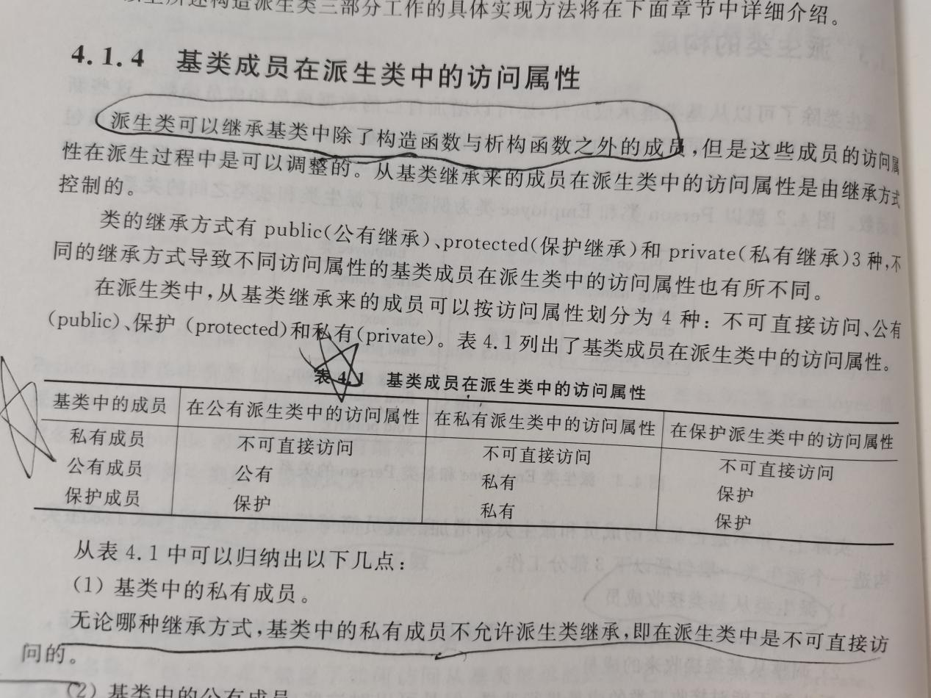

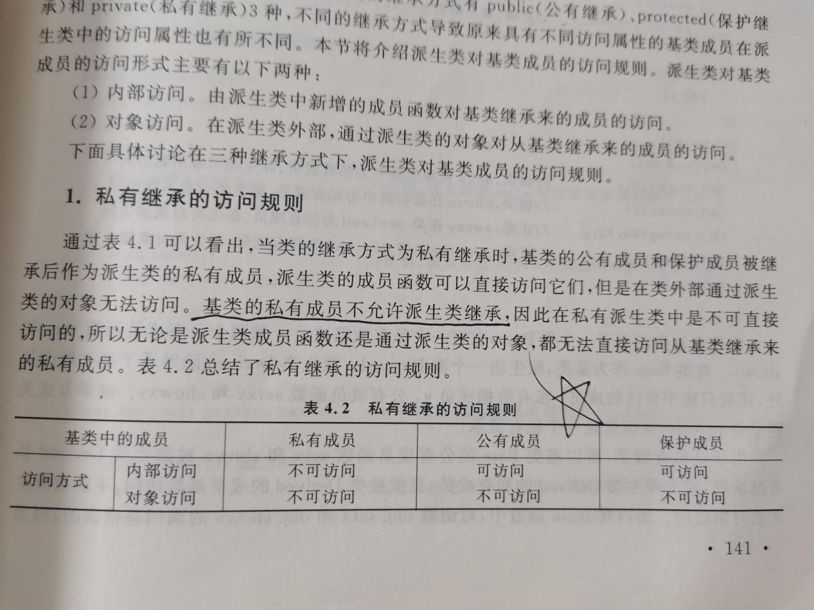

Copyright ©2021-2099 电自2003班 白志伟202030310228. All rights reserved